Kod ucznia …………..
Punkty ……………….

Międzyszkolny Konkurs Przyrodniczy

Dla uczniów szkół podstawowych

Drogi uczniu,

Przeczytaj uważnie instrukcję i postaraj się prawidłowo odpowiedzieć na wszystkie pytania.

- Zestaw zawiera 30 pytań

- Pytania czytaj uważnie i ze zrozumieniem

- Nie używaj korektora

- Błędną odpowiedź przekreśl i zaznacz poprawną

- Na rozwiązanie testu masz 45 minut

- Pracuj samodzielnie

Życzymy powodzenia!!!

1. Telefony alarmowe na które należy dzwonić kiedy zauważymy pożar w lesie to:

  - 998 lub 111
  - 998 lub 112
  - 999 lub 112

2. Patronem ekologów i miłośników przyrody jest:

a) Św. Krzysztof
b) Św. Franciszek
c) Św. Hubert
d) Św Antoni

3.Wskaż zestaw zawierający wyłącznie grzyby trujące

a) borowik szlachetny, kurka
b) muchomor czerwony, gąska zielona
c) muchomor sromotnikowy, mleczaj wełnianka

4. Który zestaw przedstawia rośliny i zwierzęta żyjące w lesie:

a) lis, kret, krowa
b) jeleń, jodła, paproć
c) lis, stonka, żyto

5. Co to jest flora ?

a) świat grzybów
b) świat roślin
c) świat zwierząt

6. W lesie oddalonym od ośrodków miejskich, zaobserwowano dużo porostów naziemnych
i nadrzewnych. Świadczy to o:

a) dużej wilgotności utrzymującej się w tym lesie
b) małym zanieczyszczeniu powietrza
c) dużej ilości pokarmu dla porostów

7. Które z wymienionych drzew ma najtwardsze drewno ?

a) dąb
b) lipa
c) sosna

8. Krety głównie odżywiają się :

- dżdżownicami
- mrówkami
- glebą
9. Borówka brusznica ma jagody:

- białe
- czerwone
- czarne

10. Obecnie lasy zajmują około:

- około 30% powierzchni Polski
- około 40% powierzchni Polski
- około 20% powierzchni Polski

11. W Polsce najliczniejsze są lasy:

- bukowe
- świerkowe
- sosnowe

12. Kleszcze należą do:

- owadów
- pajęczaków
- skorupiaków

13. Które drzewo jest gatunkiem sosny ?

- jodła
- limba
- cis

14. Bory to lasy ?

- iglaste
- liściaste
- mieszane

15. Drzewa o pierzastych liściach to:

- jesion wyniosły, jarząb pospolity
- robinia akacjowa, klon zwyczajny
- dąb szypułkowy, kasztanowiec zwyczajny

16. Wybierz zestaw w którym poprawnie nazwano gatunki drzew, występujących w polskich lasach.

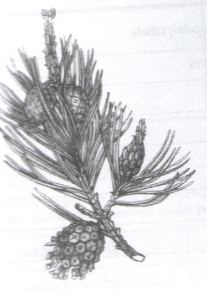 | 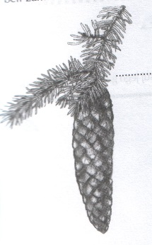 | 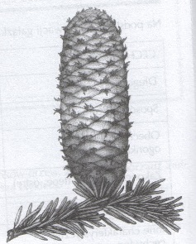
1 | 2 | 3

- 1- sosna 2- jodła 3- świerk
- 1- sosna 2- świerk 3- jodła
- 1- jodła 2- świerk 3- sosna

17. Które drzewo zrzuca igły na zimę ?

- Sosna
- Jodła
- Modrzew

18. Jak nazywa się miejsce w lesie, gdzie można rozpalić ognisko i odpocząć?

- polana
- rykowisko
- biwakowisko

19. Sosna-maślak, brzoza-koźlarz, dąb-borowik, to przykłady :

- pasożytnictwa
- konkurencji
- mikoryzy

20.Jakiego ptaka widzimy na zdjęciu ?
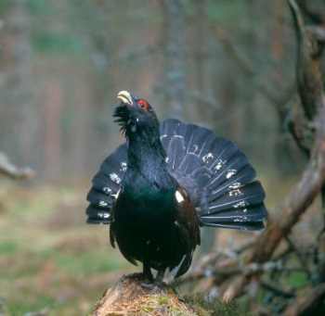
- bażant źródło: http://o-ptakach.w.interia.pl/Kuraki.html
- głuszec
- pióropusznik strusi
21. Który z wymienionych ptaków NIE odlatuje z naszego kraju na zimę?

- bocian biały
- pliszka żółta
- cietrzew

22. Co może być źródłem zagrożenia pożarowego:

- rozpalenie ogniska w miejscu specjalnie do tego wyznaczonym
- lekcja edukacyjna z nauczycielem lub leśnikiem w lesie
- wypalanie łąk pod lasem

23. Co ma na głowie jeleń?

………………………

24. Która z wymienionych roślin jest krzewem ?

a) wiąz szypułkowy
b) borówka brusznica
c) leszczyna pospolita

25. Wymień dwa gatunki dzięciołów występujących w Polsce

-…………………………………..

-…………………………………..

26. Spośród wymienionych zwierząt wybierz roślinożercę

- łoś
- wilk
- żmija

27. Natrafiłeś w lesie na kłusownicze wnyki. Co należy zrobić

- zawiadomić leśników lub policję
- samodzielnie ją zdjąć i zabrać do domu
- nic nie robić

28. Rusałka pawik to :

- chrząszcz
- motyl
- ssak

29. Największym ślimakiem Polski jest:

a) paskówka
b) pomrów
c) winniczek

30. Utwórz nazwy gatunkowe:

1. bez...................................... a) strusi/a

2. borówka………………….. b) zwyczajny/a

3. sosna……………………… c) bagienny/a

4. brzoza…………………….. d) pospolity/a

5. pióropusznik……………… e) szlachetny/a

6. borowik …………………… f) ostrolistny/a

7. wiewiórka………………… g) koralowy/a

8. torfowiec………………….. h) omszony/a

Pytanie | Odpowiedź
1 | b
2 | c,b
3 | c
4 | b
5 | b
6 | b
7 | a
8 | a
9 | b
10 | a
11 | c
12 | b
13 | b
14 | a
15 | a
16 | b
17 | c
18 | c
19 | c
20 | b
21 | c
22 | c
23 | poroże
24 | c
25 | dzięcioł białogrzbiety  dzięcioł białoszyi  dzięcioł czarny  dzięcioł duży  dzięcioł mały  dzięcioł średni  dzięcioł trójpalczasty  dzięcioł zielonosiwy  dzięcioł zielony
26 | a
27 | a
28 | b
29 | c
30 | 5a, 3b, 4h, 2c, 8f, 1g, 6e, 7d

